PROCEDURA DI DEPOSITO CON SLPC
- In via preliminare inserimento delle generalità del mittente
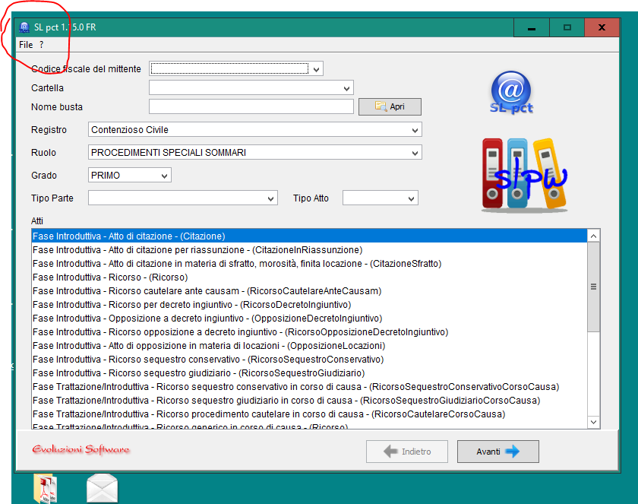
Cliccando sul file si seleziona professionisti, quindi nuovo

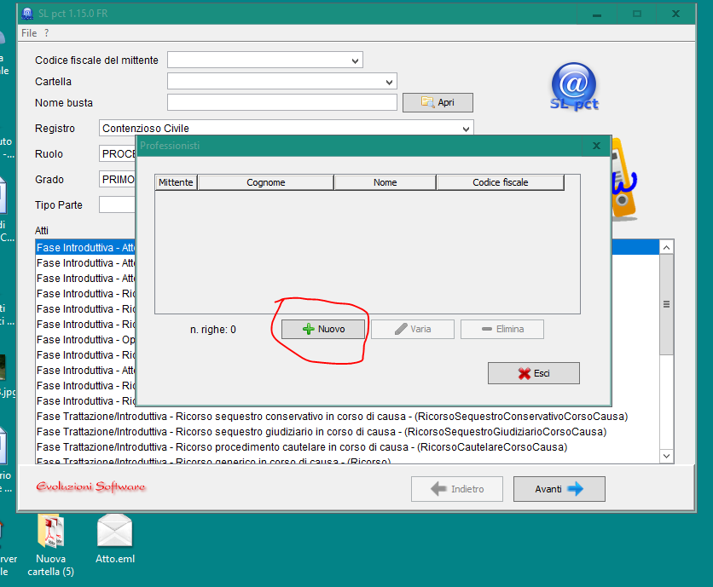

Si inseriscono i dati richiesti e si conferma
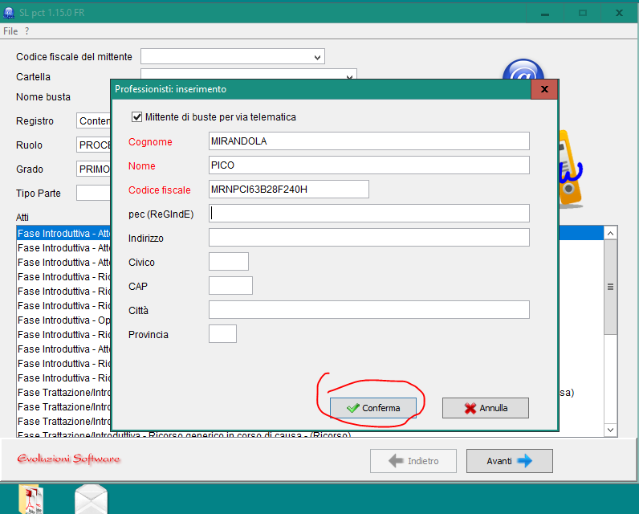

Quindi si esce
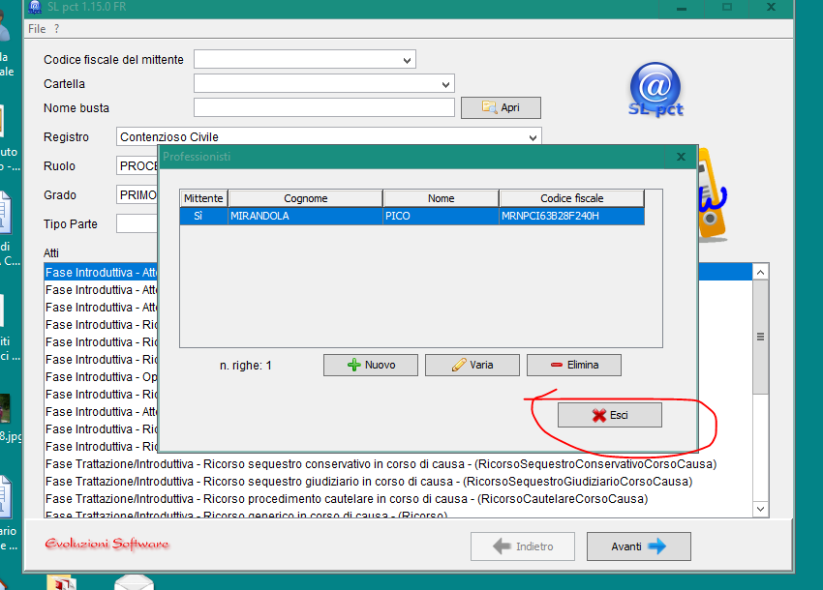

COME DEPOSITARE
Si prepara l’elaborato peritale aggiungendo all’ultima pagina la dichiarazione di asseverazione, lo si salva in una cartella come file pdf senza firmarlo digitalmente.
Nella medesima cartella si inserisce la dichiarazione di pagamento del bollo che verrà depositato come allegato.

2 CREAZIONE DELLA BUSTA
2.1. SELEZIONE MODALITA’ DEPOSITO
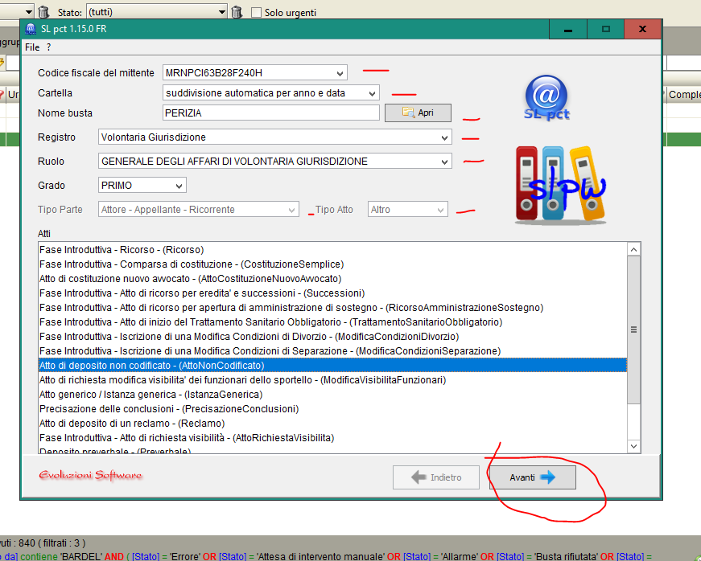
2.2. INSERIMENTO DELL’UFFICIO E DEL NUMERO DEL PROCEDIMENTO
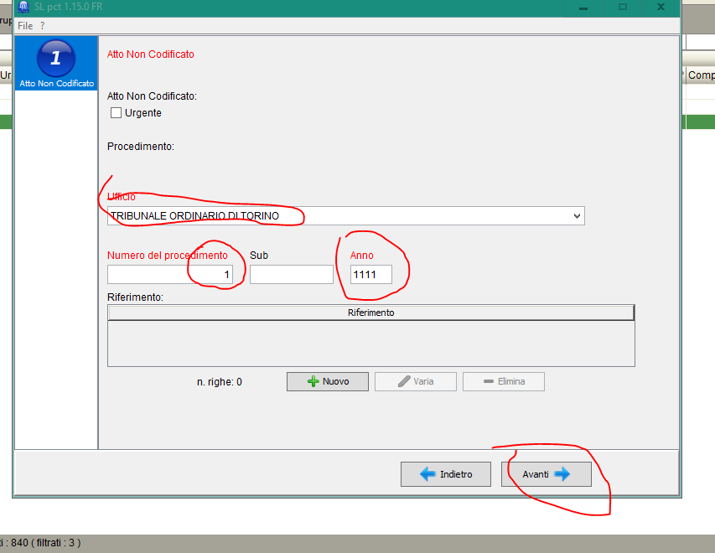

2.3 EVENTUALI NOTE

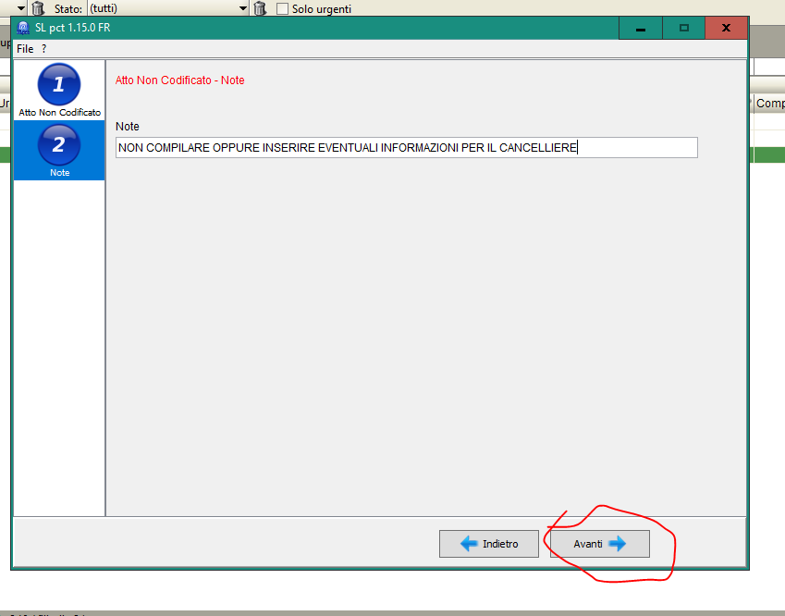
2.4 ACQUISIZIONE PERIZIA

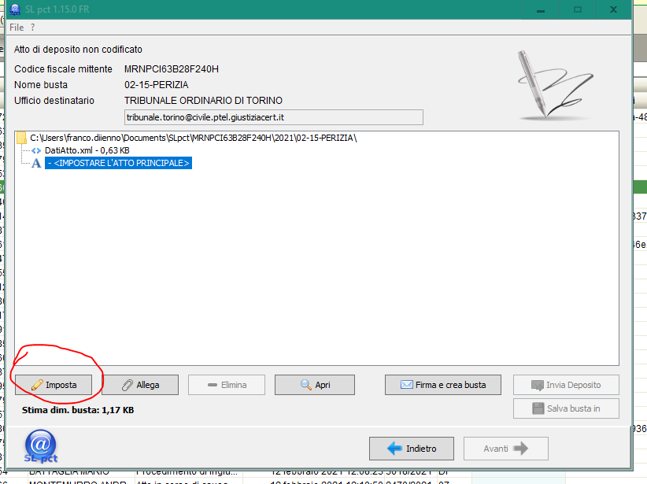
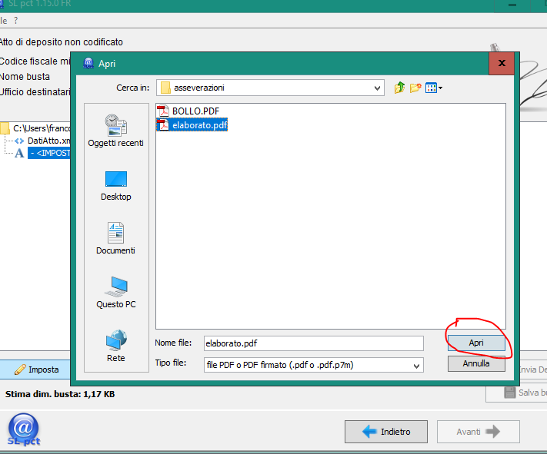

Inserimento del ricevuta versamento del bollo
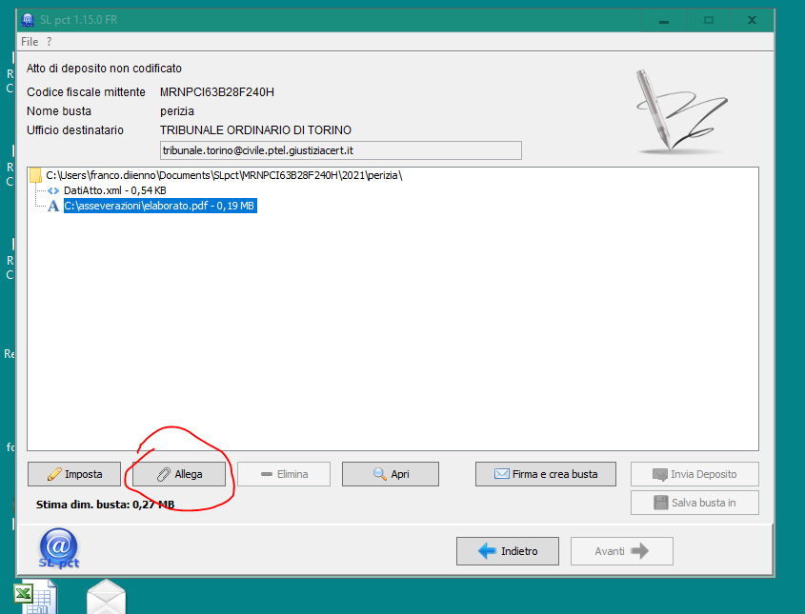

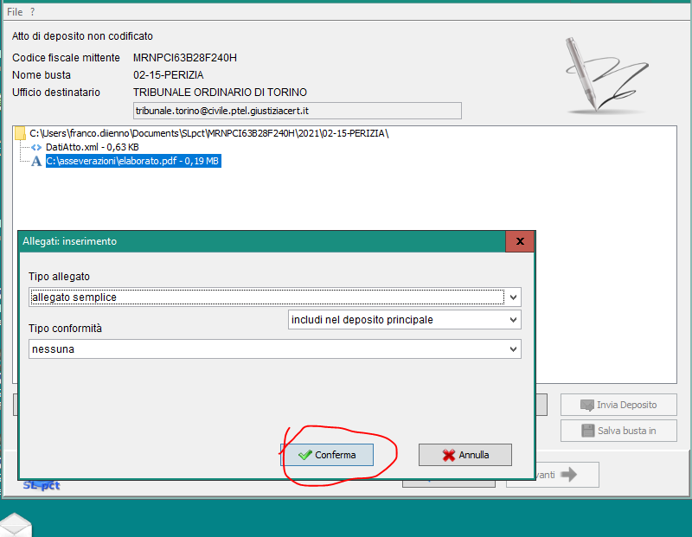
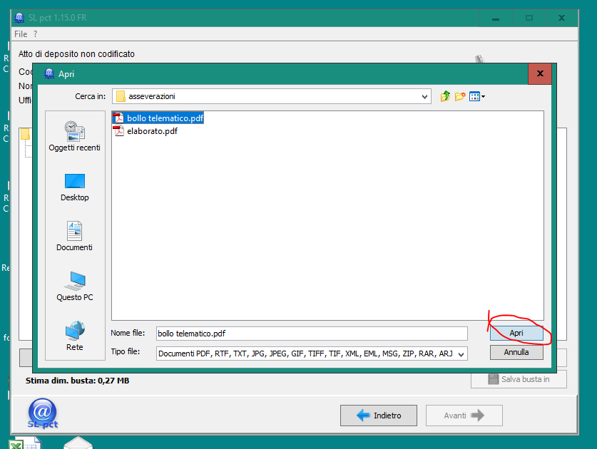

3 FIRMA DIGITALE E CREAZIONE BUSTA

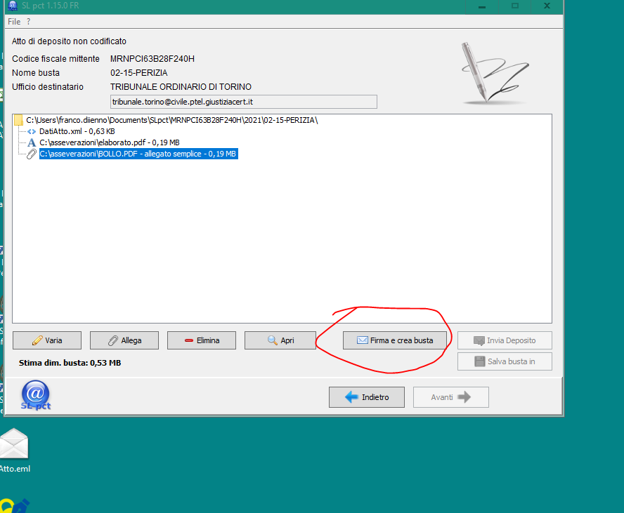
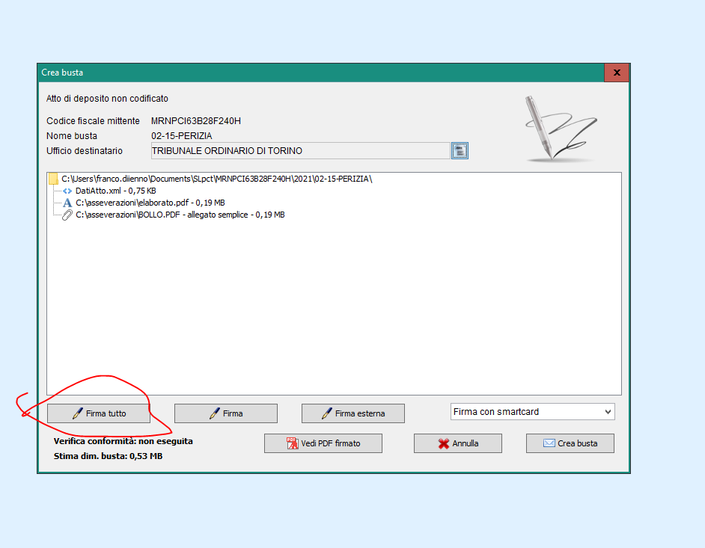
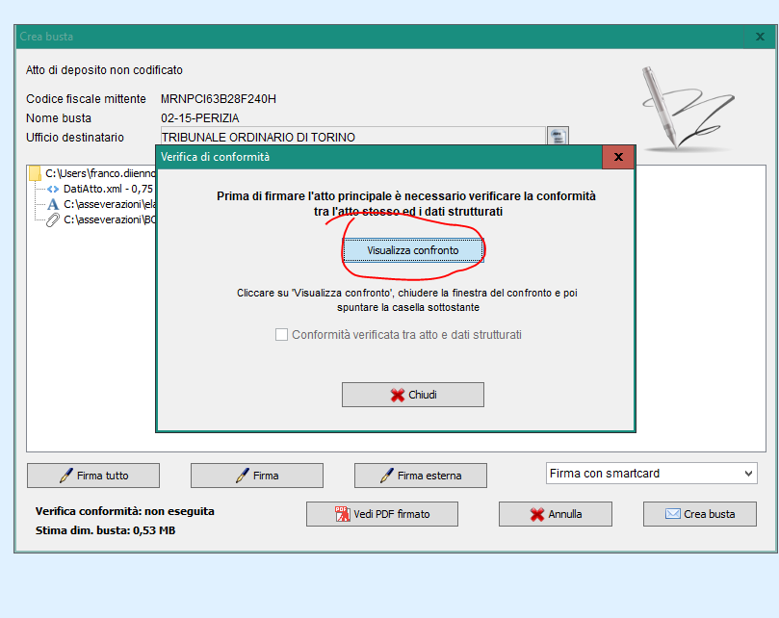

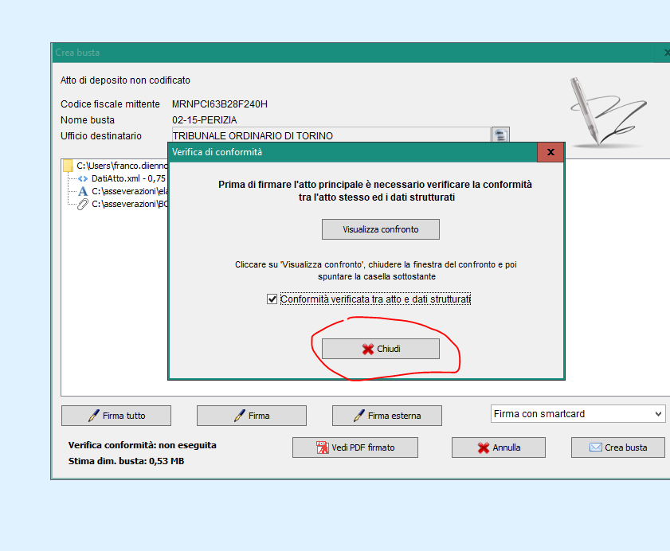

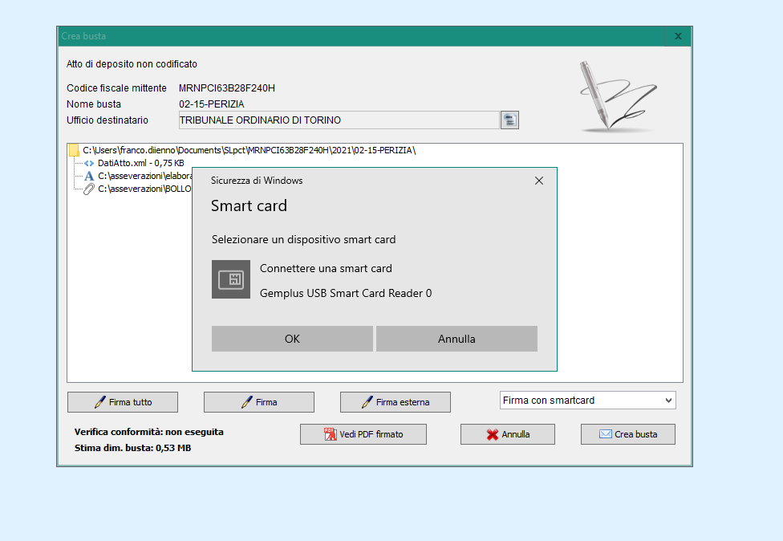

4 CREZIONE DELLA BUSTA

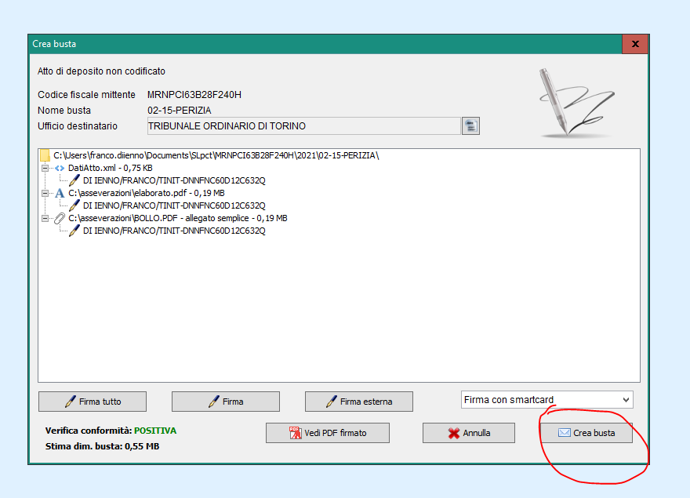

4.1

Viene creato un atto.enc
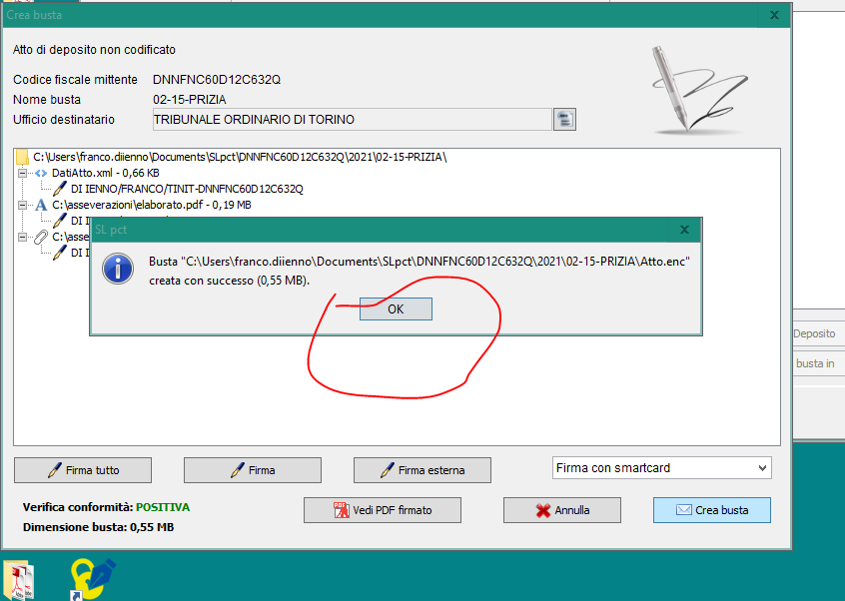

5 trasmissione della busta così creata atto.enc

5.1 aprire posta elettronica certificata
5.2. inserire destinatario tribunale.torino@civile.ptel.giustiziacert.it
5.3 inserire nell’oggetto la parola DEPOSITO seguita da eventuali ulteriori specificazioni
5.4 allegare l’atto.enc.

